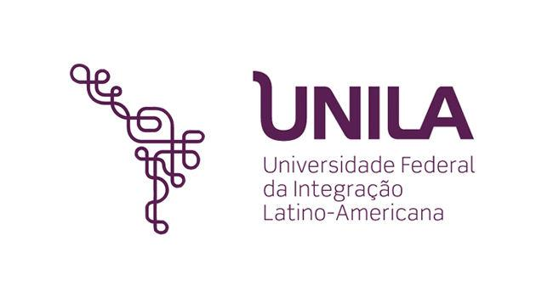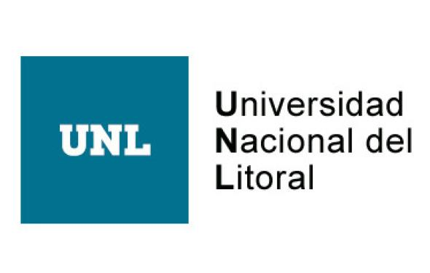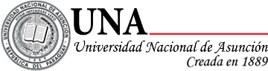

**Título del trabajo**

1*MARTÍNEZ, Hugo;* 2*CORIA ESTEVES, Ana Cecilia*

1Dirección de Relaciones Nacionales e Internacionales, Facultad de Ingeniería, Universidad Nacional de Cuyo; 2Dirección de Cooperación Internacional, Secretaría de Investigación, Internacionales y Posgrado, Universidad Nacional de Cuyo; [hugom@uncu.edu.ar](mailto:hugom@uncu.edu.ar), [cecilia.coria.esteves@gmail.com](mailto:cecilia.coria.esteves@gmail.com)

**Palabras Clave**: Internacionalización del Curriculum, Doble Titulación, Financiamiento

La internacionalización en la educación superior es fundamental para formar ciudadanos globales, fomentando una perspectiva internacional y compromiso con desafíos globales (UNESCO, 2018). Las dobles titulaciones son una estrategia clave en este contexto. Este estudio analiza la experiencia de la Universidad Nacional de Cuyo (UNCUYO) en la implementación de dobles titulaciones, destacando los desafíos de gestión, institucionalización, sostenibilidad, y capacitación para alinear a la comunidad académica con los objetivos de internacionalización del plan estratégico 2030.

Desde 1999, la UNCUYO ha mantenido programas de doble titulación, incluso durante la pandemia. Cuenta con 20 programas en colaboración con 12 instituciones de Alemania, Brasil, Colombia, Francia e Italia, principalmente en la Facultad de Ingeniería, donde el 8% de los egresados obtiene un doble título. Estos programas, respaldados por entidades como ARFITEC y CUAA-DAHZ, se ofrecen en varios idiomas, aunque solo tres incluyen universidades latinoamericanas, lo que representa una oportunidad para ampliar la colaboración en la región.

Este trabajo tiene como objetivos:

● Analizar los procesos de institucionalización, incluyendo la revisión curricular, la integración de competencias globales y la asignación de créditos académicos, para comprender cómo han dado lugar a carreras más flexibles.

● Analizar los beneficios de los programas de doble titulación en la UNCUYO.

● Examinar las barreras y desafíos específicos al gestionar programas de doble titulación, a través del caso de la UNCUYO.

● Analizar las diversas fuentes de financiamiento disponibles para respaldar programas de doble titulación, evaluando su impacto y relevancia en la sostenibilidad a largo plazo de estos programas.

● Analizar los resultados de los procesos de sensibilización.

● Explorar oportunidades de expansión de programas de doble titulación de la UNCUYO con instituciones latinoamericanas.

Este estudio, basado en un enfoque cualitativo, analiza casos de doble titulación en la UNCUYO. La metodología incluye la revisión de documentos institucionales, informes académicos y perfiles de egresados. Se identifican procesos de institucionalización, como la revisión curricular y la integración de competencias globales, destacando su influencia en la flexibilidad de las carreras. La identificación de barreras y desafíos se realiza mediante la revisión de informes institucionales, evaluaciones internas y análisis de casos previos. Además, se analiza el impacto de las capacitaciones teniendo en cuenta los entregables de las mismas. El análisis de fuentes de financiamiento incluye la revisión de informes financieros, evaluando su papel en la sostenibilidad de los programas.

A modo de conclusión se puede destacar que:

● Los beneficios directos (Beneitone, 2019) para los estudiantes de la UNCUYO incluyen la obtención de dos títulos, mayor empleabilidad, y competencias interculturales, que se complementan con innovaciones académicas como la revisión de planes de estudio. Este proceso ha impulsado la creación de carreras con un enfoque de doble titulación, como Ingeniería Mecatrónica, destacando la flexibilidad curricular.

● La implementación de programas de doble titulación ha enfrentado desafíos, como convertir la barrera del idioma en una oportunidad al enseñar un segundo idioma desde el primer año. También ha habido resistencia de algunas universidades a extender el período de estudio. La acreditación también ha sido un obstáculo importante debido a las diferencias en los sistemas nacionales de créditos (Knight, 2013).

● La sostenibilidad de los programas depende en gran medida de fuentes de financiamiento externas a la UNCUYO, que han sido clave para su éxito y continuidad. Los programas con respaldo financiero han mantenido un número constante de egresados.

● Las capacitaciones, como las clases espejo, COIL y escuelas de verano, son iniciativas que podrían evolucionar hacia programas de doble titulación.

● La identificación de socios en redes como la Asociación de Universidades Grupo Montevideo (AUGM), el Programa de Intercambio Latinoamericano (PILA) y proyectos Erasmus+ se vislumbran como pasos estratégicos hacia la creación de nuevos programas de doble titulación.

**Bibliografía**

Beneitone, P. (2019). Internacionalización del currículo: estudio de casos en universidades argentinas (Tesis doctoral). FLACSO, Sede Académica Argentina, Buenos Aires.

Deardorff, D. K. (Contributor), Kiwan, D. (Contributor), & Pak, S.-Y. (Contributor). (2018). Global citizenship education: taking it local (Documento No. ED-2018/WS/26). UNESCO. https://unesdoc.unesco.org/ark:/48223/pf0000266106

Knight, J. (2013). Joint, double and consecutive degree programs: Definitions, doubts and dilemmas. En M. Kuder, N. Lemmens, & D. Obst (Eds.), Global perspectives on international joint and double degree programs. German Academic Exchange Service and Institute for International Education, New York, USA.